校医院健康体检管理群（微信扫码关注）
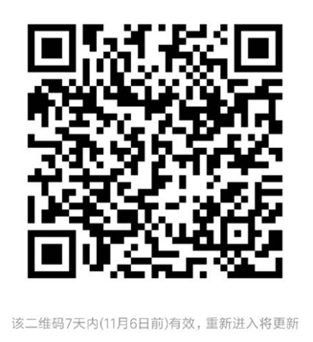
管理员登陆地址：http://218.197.150.46
管理员用户名：
管理员密码：

院系名单投递邮箱：1,hospital@whu.edu.cn (默认) 2,wudahospital@163.com （备用）

相关文档可在武汉大学医院（http://hospital.whu.edu.cn）的下载频道下载。

